2019-2020-2学期上课提醒
各位老师、同学：
2019-2020学年第2学期即将开始， 9月16日是新学期的第一天，请各位任课老师和同学务必关注上课时间和地点，按时上课。
2018、2019级学生开始使用新的教务管理系统和选课平台，学生选课、课表查询、学生点名册打印等都与以往有所不同，请2018、2019级学生以及给2018、2019级学生上课的老师务必在新平台查询个人课表，以免耽误上课。
具体内容如下：
1、课表查询
请各位老师、同学务必按照下图提前在教务处主页查询最新课表（教务处主页->办事平台），按时上课。
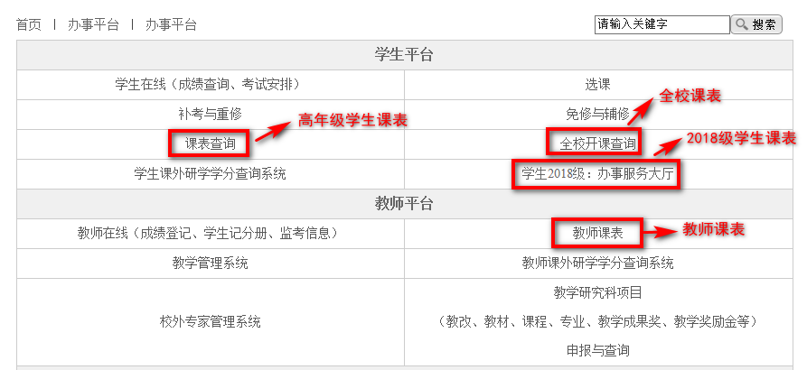
- 全校课表查询路径
教务处主页->办事平台->学生平台->全校开课查询；
- 学生课表
高年级学生：教务处主页->办事平台->学生平台->学生课表；
2018、2019级学生：网上办事大厅（ehall.seu.edu.cn）->教务服务->师生服务中心->我的课表；
- 教师课表
教务处主页->办事平台->教师平台->教师课表；
给2018、2019级学生上课的老师：网上办事大厅（ehall.seu.edu.cn）->教务服务->师生服务中心->我的课表。
2、学生点名册/登分册打印
- 给2018、2019级学生上课的老师，可通过如下两个方式打印学生点名册：
路径一：教师在线（http://xk.urp.seu.edu.cn/teacherService/）->成绩服务->2018级记分册、成绩登记，打印点名册；
路径二：网上办事大厅事（ehall.seu.edu.cn）->教务服务->师生服务中心->我的教学任务->学生名单，查看学生点名册和登分册。
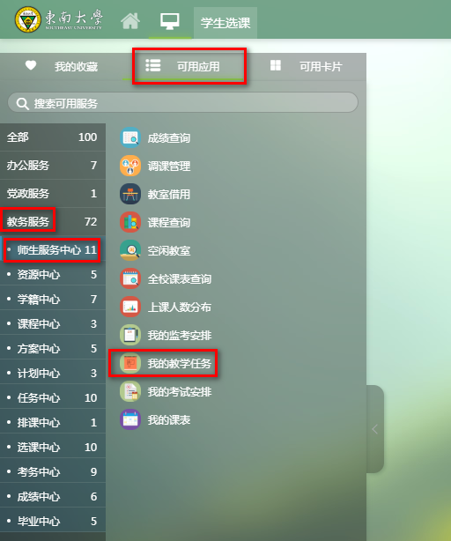
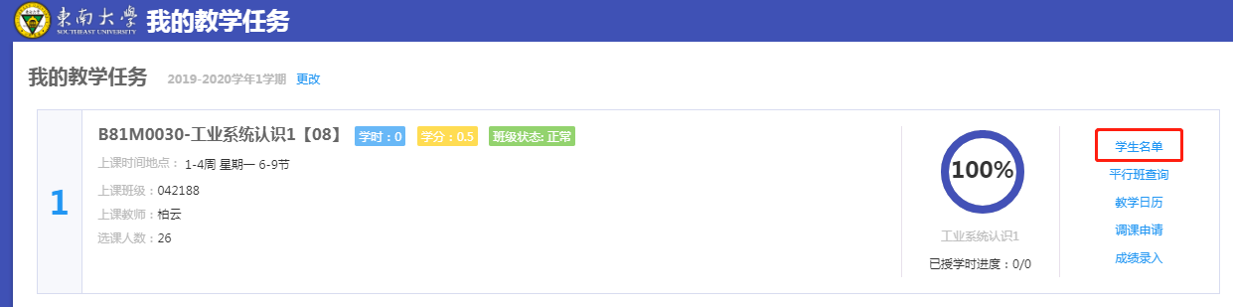
- 给高年级学生上课的老师：登录教师在（http://xk.urp.seu.edu.cn/teacherService/）->成绩服务->学生记分册，打印点名册。
3、调课管理
任课老师如遇有特殊情况（如：因病、因公出差等）需要调课或临时更换老师，请在上课前三天，由本人填写调课申请表（教务处主页->下载专区->教务管理），经主管教学的院长（系主任）审批同意后，将调课单送交教务大厅（九龙湖校区教五楼101）备案。

教务科
2019年9月12日

